题目描述
麻将是一种四人养成类益智类游戏，在日本麻将中，有这么几种牌。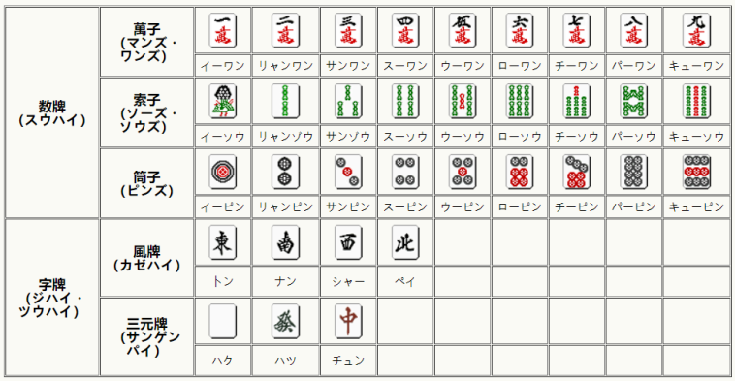
第一行：一万、二万、三万……九万。简写为1m, 2m, 3m...9m。统称万子牌。
第二行：一索、二索、三索……九索。简写为1s, 2s, 3s...9s。统称索子牌。
第三行：一筒、二筒、三筒……九筒。简写为1p, 2p, 3p...9p。统称筒子牌。
第四行：东，南，西，北。我们用”dong”、”nan”、”xi”、”bei”来代替。
第五行：白，发，中。我们用“bai””fa””zhong”来代替。
如果有来三张自上图第一、二、三行的牌，种类相同且数字连续，我们就称为顺子
比如：123,567,678：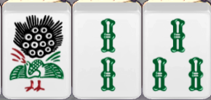
如果有任意三张一样的牌，那么我们就称为刻子，比如：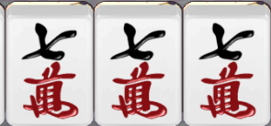
如果有任意两张一样的牌，我们就称为对子，比如：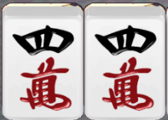
最通常情况下，如果想要和牌，需要a个刻子，b个顺子，1个对子，也就是14张牌，其中a+b=4，0=<a,b<=4，例如：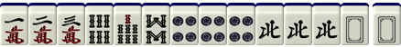
这个就是 1m 2m 3m 6s 7s 8s 4p 4p 4p bei bei bei bai bai这样的牌型就是和牌了
手牌一般是13张，如果差一张牌就能和，称之为听牌，如果摸到任意一样张牌都无法和牌，我们称之为未听牌。
现在，LXY告诉你13张牌，你能告诉他拿到那些牌可以和牌么？
注意，你不能告诉LXY他要和的牌是第5张某一张牌，比如：
1p 1p 1p 1p 5p 5p 5p 6s 6s 6s 7m 7m 7m bai bai bai
这个牌型，你不能告诉LXY他要第5张1p才能和牌，这种情况下仍然不算听牌
输入
输入由多行组成，每一行输入十三张牌的简写，由空格隔开。
输出
每一行输入对应一行输出，如果该手牌听牌，则输出所有可以让其和牌的牌，如果该手牌未听牌，则输出“Not ready”
样例输入
1s 1s 1s 2s 3s 5m 6m 7m 9p 9p 9p fa fa
2m 3m 6m 7m 5p 6p 7p 1s 2s 3s 2p 2p 2p
样例输出
1s 4s fa
Not ready

